**NOVOSTAVBA PRÍSTREŠKU V OBCI MIKŠOVÁ - DECEMBER 2012**

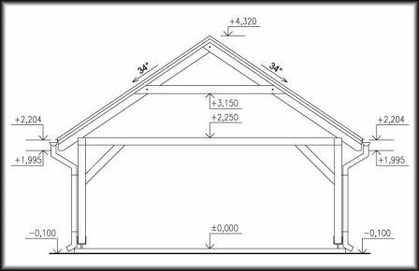

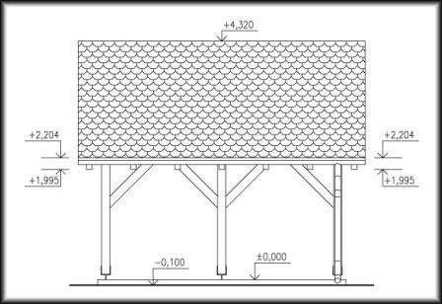

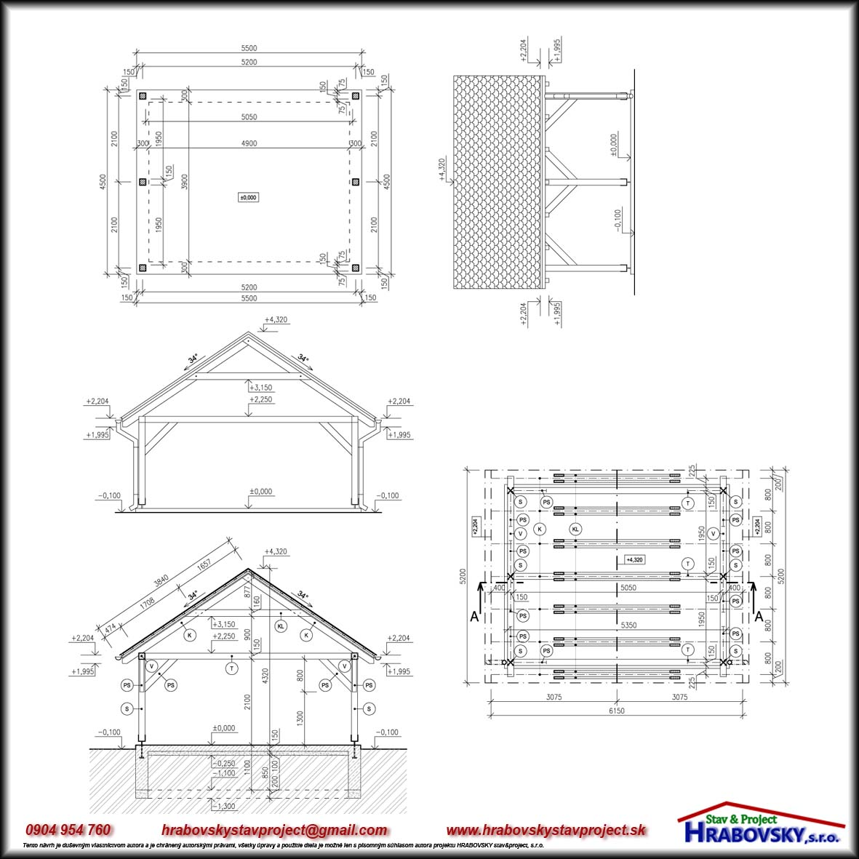

**Predmetom projektu pre ohlásenie drobnej stavby je novostavba prístrešku pre dve autá v intraviláne obce Mníšek nad Hnilcom, okres Gelnica. Jedná sa o objekt drevenej konštrukcie s krovovou sústavou, prestrešený sedlovou strechou. Objekt je navrhovaný ako samostojaci. Nosnou konštrukciou objektu tvoria drevené stĺpy navzájom spojené drevenými väznicami a stužujúcimi trámami. Objekt je prestrešený sedlovou strechou so sklonom, tvorený drevenou krovovou sústavou. Strešný plášť tvorí plech. Základy sú tvorené betónovými základovými betónmi založenými do nezámrznej hĺbky. Zastavaná plocha objektu je 21 m2. Objekt má vonkajšie rozmery 7 x 3 m. Objekt je samostatne voľne stojaci a je osadený v rovinatom teréne. Stavba bude slúžiť pre účely parkovania auta.   
  
Autorom návrhu prístrešku je Ing. Ján Hrabovský.**